FICHE TECHNIQUE 4
Amplifier un signal
Énoncé
Lorsque les tensions produites par les capteurs ou des transducteurs sont de faibles amplitudes, il est souvent nécessaire de les amplifier. On peut utiliser deux techniques différentes.
Technique 1 Amplifier un signal avec Audacity
Cette méthode s'applique après enregistrement du signal avec Audacity.
- Ouvrir le fichier et sélectionner la plage du fichier audio sur laquelle on veut appliquer le traitement de type amplification.
- Dans l'onglet Effet, sélectionner Amplification.
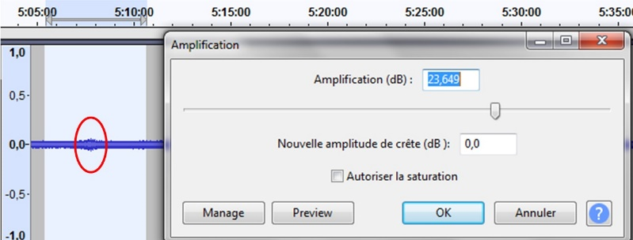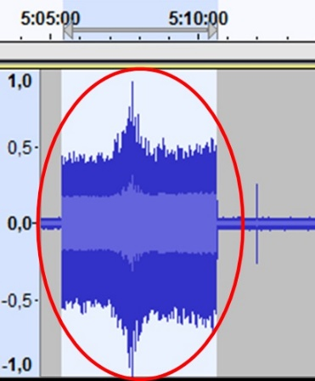
Technique 2 Réaliser un circuit électronique amplificateur
- Le montage amplificateur à grand gain de tension (de l'ordre plusieurs de 1 000) présenté ci-dessous peut être réalisé sur une platine de prototypage avec un circuit intégré TL082 comportant un double ampli opérationnel, 4 résistances et une résistance ajustable, ainsi que 2 résistances pour obtenir une alimentation symétrique.
- Ce type de montage permet d'amplifier la tension électrique d'entrée U_{E} alternative et de très faible amplitude (de l'ordre du dixième de mV), issue d'un capteur de type électromagnétique (aimant + bobine pour le sismomètre Lehman ou bobine d'un haut-parleur pour le sismomètre géophone).
- Le montage doit être alimenté sous une tension U de l'ordre de 9 à 15 V avec une alimentation stabilisée, un bloc de piles ou une batterie (fils rouge et noir 1).
- Le montage, décrit sur le schéma ci-dessous, produit une tension de sortie U_{s} (3) reliée à la tension d'entrée U_{E} (2) par la relation : U_{S} = k × U_{E} avec k = (1 + $\frac{R_{2}}{R_{1}}$ × (1 + $\frac{R_{4}}{R_{3}}$) , de l'ordre de 6 000 dans le cas du montage présenté sur la photo. Si on utilise un microcontrôleur de type ArduinoTM qui peut numériser des tensions analogiques comprises entre 0 et 5 V, il est faut ajouter une tension continue U₀ à la tension U_{S} pour la tension U_{S} + U₀ soit comprise entre 0 et 5 V. La valeur de la tension U₀ pourra alors être réglée à une valeur proche de 2,5 V par rapport à la masse du montage avec la résistance ajustable (4).

Schéma du circuit
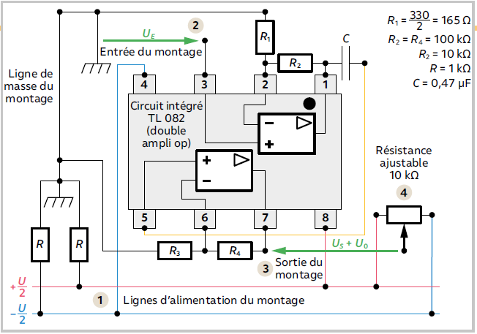
Implantation des composants sur une platine de prototypage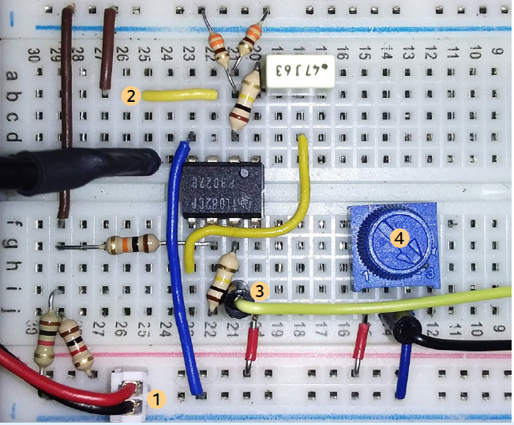
Pour s’entraîner
- Sous Audacity : tester la procédure avec une courte plage du fichier audio (de l'ordre d'une minute) avant de traiter des fichiers plus volumineux.
- Vérifier le bon fonctionnement de votre amplificateur électronique en utilisant un générateur basse fréquence et en visualisant simultanément l'amplitude des signaux d'entrée et de sortie sur un oscilloscope numérique qui permet de visualiser des signaux à très basses fréquences, de l'ordre de 0,1 Hz. Mesurer le gain de votre amplificateur.

